



共抗疫情 共克时艰
重庆农投人在行动（四）

【中垦乳业：疫情防控阻击战，党员冲锋在前】
一名党员一面旗帜，危难时刻考验初心使命。重庆农投集团所属华山牧乳业生产部工段长张博森同志就以自己的行动让党旗飘扬在车间一线，自2010年加入中国共产党以来便以党员身份严格要求自己，在实际生产中发挥先锋模范作用，尤其是这次春节期间遇上新型冠状病毒感染的肺炎疫情，他克服人手少、任务重、资源调配不够等重重困难，冲锋在前，担当奉献，一人多岗，参与生产线各个流程，以最快速度确保完成疫情防控期间的生产任务，保障乳品供应。
晨光熹微出发，暮色苍茫归来，从腊月二十六到大年初六连续加班加点工作，除了除夕夜，基本每天晚上11点下班，有时凌晨以后设备发生故障还要进车间安排紧急抢修，为了节约时间，吃泡面成了特殊时期的“新常态”；他关心同事，倡议大家在注意自我防护的前提下，保证营养平衡、充足睡眠，提高免疫力，以最佳的健康状态与疫情作斗争。为了更好的工作，他选择在公司住宿，父母亲春节见不到儿子，想着吃顿团圆饭，知道疫情期间儿子工作任务重，新年打来电话只说了一句话，“你安心工作，不要担心家里，家里都好着呢。”
自疫情发生以来，华山牧乳业支部激励广大党员关键时刻“站得出”、危难关头“豁得出”，部分党员始终奋战在疫情防控最前沿，疫情在哪里，党旗就在哪里高高飘扬。截至2月4日，根据防疫需要和政府安排，华山牧乳业向渭南市中心医院、西安市第八医院等7家医院共捐赠3300件牛奶，第一时间为对抗疫情一线的医护人员及患者送去关怀。
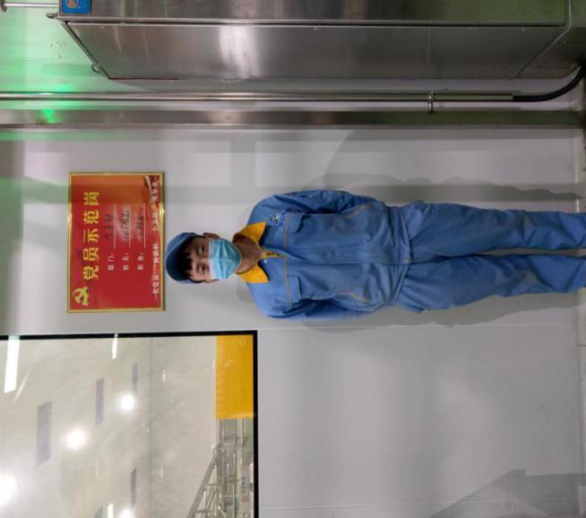
面对严峻疫情，华山牧乳业广大党员干部迎难而上、勇挑重担，及时了解地方需求和市场供应情况，抓好生产工作，用实际行动诠释初心和使命，让党徽在平凡岗位责任担当中熠熠闪光，让党旗在防控疫情斗争第一线高高飘扬，全力以赴为坚决打赢疫情防控阻击战。
【中垦乳业：守护职工健康的安全卫士】
疫情当前，做好消毒防疫工作至关重要，重庆农投集团所属中垦天宁牧业有限公司兽医部消毒司机杨保国以保卫广大职工生命安全和身体健康为己任，立足岗位，用实际行动落实岗位职责，积极开展消毒防疫工作，严防死守为牧场安全守好最后一道防线。
早上6点钟开始检查车辆、加好水，配好消毒液，开始了一天的工作，把牧场里面所有的道路、牛舍、草场等等都要进行彻底的喷洒消毒一遍。中午随便凑合吃点饭，顾不得休息，又要投入到工作中，直至下午6点钟下班。工作内容或许看似简单，但是面对严峻的疫情防控形势，他心中明白自己工作的重要性，自己的职责是在守护着牧场200多人的生命健康和人身安全，万不可马虎大意，不得松懈犯错。
在杨保国看来，特殊时期，需要特别注意，需要高度的责任心，每天的消毒需要不断的细化安排，确保消毒工作不留死角，保证消毒效果，每一处地方都要进行彻底的消毒。工作量的增加，有时候会让他忙的不可开交，别人休息了，他还需要忙活一阵子，才能把工作做完。有些区域消毒车去不了，他就背起消毒喷雾器，对那些角角落落开始喷洒，确保病毒无可藏匿，杀死在初期，保卫好牧场的安全。
疫情以来，他也不记得自己用了多少水，多少消毒液，走了多少路，他唯一记得是要做好牧场的消毒工作，保证牧场的消毒工作落到实处，保证大家的安全健康。
正如他的名字一样，保卫国家，保卫人民，保卫牧场的安全健康。他重责任，讲担当，是守护我们健康的安全卫士。

